Nama : Tarisa Dwi Septia

NIM : 205410126

Hasil OUTPUT

1. 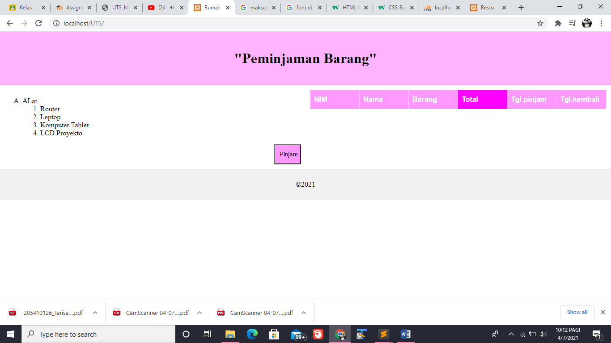Index.php
2. 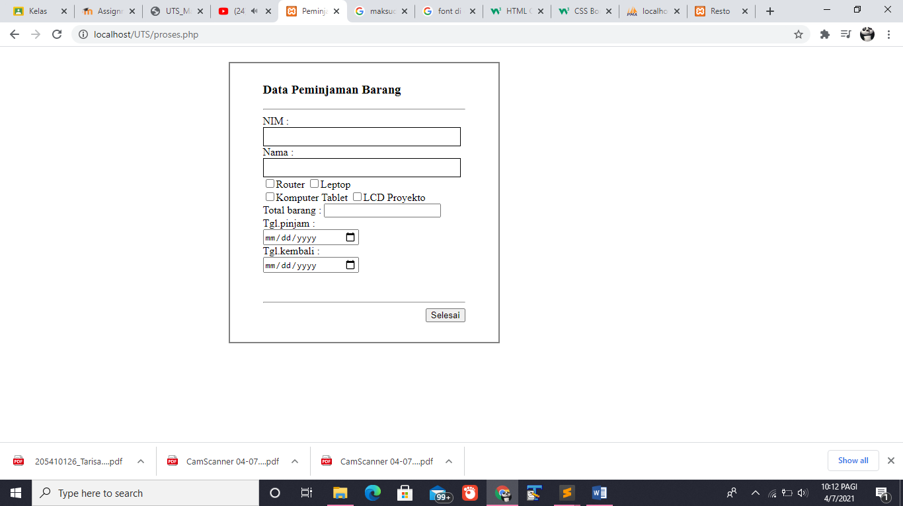proses.php
3. 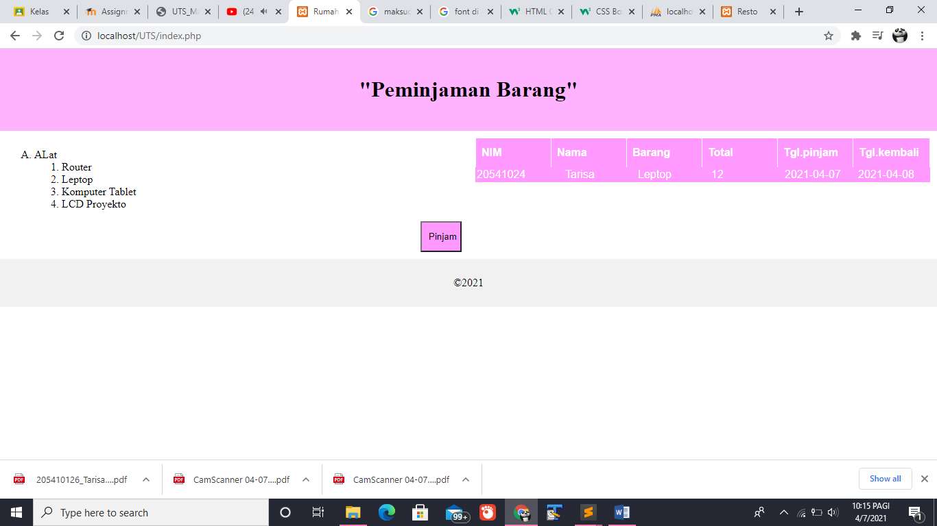Ouput pinjam
4. 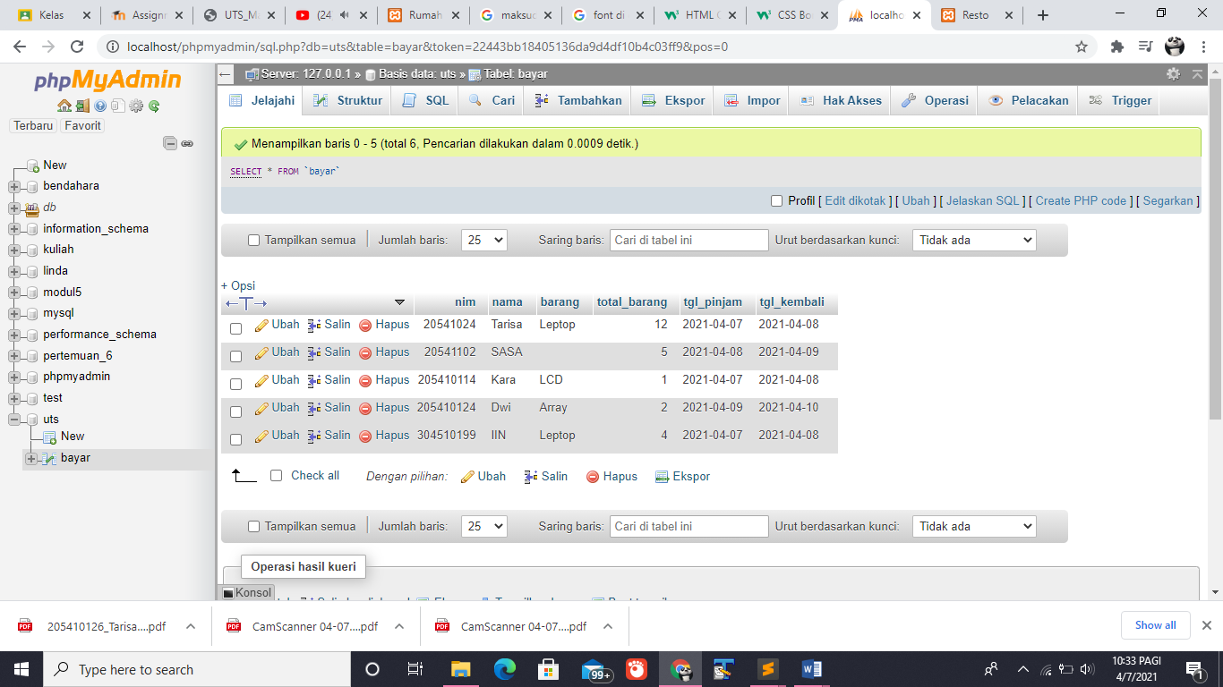Databse